**Сцепка бороновальная широкозахватная универсальная гидрофицированная СШГ-16, Борона пружинная БПП-16.**

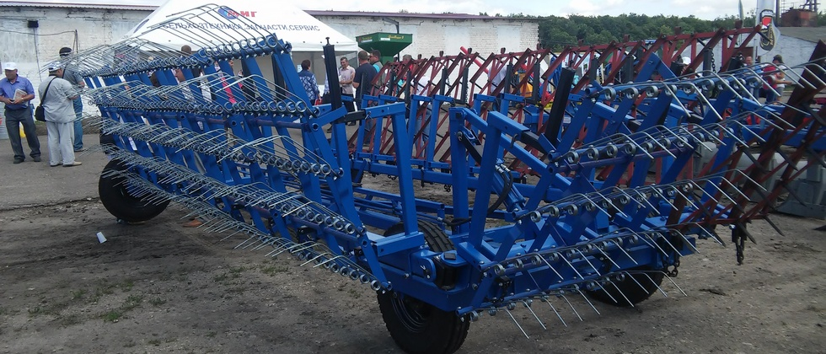Сцепка бороновальная широкозахватная гидрофицированная СШГ-22 (СШГ-16, СШГ-12) предназначена для составления тракторных гидрофицированных агрегатов выполняющих весенние и осенние предпосевные работы, послепосевные работы.

Бороновальные агрегаты составляемые при помощи сцепки применяют для дробления глыб и рыхления пластов после вспашки, вычесывания сорняков, обработки лугов и пастбищ. Также предназначены для рыхления и выравнивания поверхности поля, уничтожения всходов сорняков, разбивания комков, заделки удобрений, боронования всходов зерновых и технических культур.

**Технические характеристики**

|  |  |  |  |
| --- | --- | --- | --- |
| **Показатели назначения** | **СШГ-12** | **СШГ-16** | **СШГ-22** |
| **Производительность агрегата, га/ч** | **до 16** | **до 24** | **до 33** |
| **Рабочая скорость, км/ч** | **до 15** | **до 15** | **до 15** |
| **Рабочая ширина захвата, м** | **12,0** | **16,0** | **22,0** |
| **Масса сцепки, кг** | **1200** | **2050** | **2520** |
| **Габаритные размеры в рабочем положении, мм** |  |  |  |
| **Длина** | **7740** | **9750** | **12750** |
| **Ширина** | **12780** | **16870** | **22870** |
| **Высота** | **1290** | **1090** | **1090** |
| **Габаритные размеры сцепки в транспортном положении, мм** |  |  |  |
| **длина** | **7010** | **8900** | **12750** |
| **Ширина** | **3150** | **2720** | **2720** |
| **высота** | **1710** | **1820** | **1820** |
| **Транспортная скорость, км/ч** | **не более 15** | **не более 15** | **не более 15** |
| **Дорожный просвет, не менее, мм** | **300** | **300** | **300** |
| **Агрегатируется с тракторами, тс** | **1,4** | **1,4-2,0** | **3** |
| **Количество подсоединяемых борон, шт.** | **12** | **16** | **22** |
| **Необходимая ширина разворотной полосы,м** | **не менее 13** | **не менее 25** | **не менее 31** |
| **Гарантийный срок эксплуатации, мес** | **12** | **12** | **12** |
| **Срок службы, лет** | **8** | **8** | **8** |

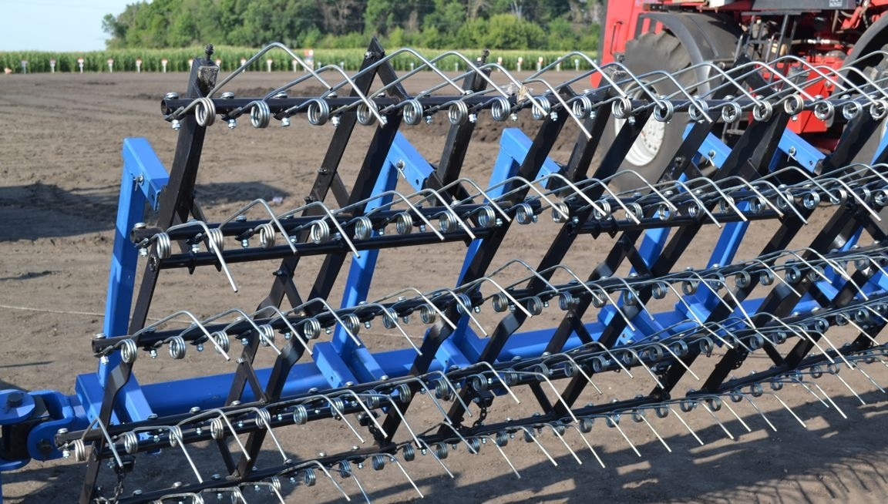

**Особенности сцепок бороновальных гидрофицированных.**

* Надёжность конструкции обеспечена трубой квадратного сечения 100х100х6 ГОСТ 8639-82;
* Крепление борон на цепных поводках и возможность регулировки высоты их зацепления позволяет одинаково хорошо выполнять технологический процесс практически на любых почвах.
* Средняя часть трубы дышла соединена с углами рамы двумя жесткими раскосами. Раскосы соединяются с трубой дышла и углами рамы зашплинтованными пальцами. Такая конструкция обеспечивает максимальную жесткость всей системы при минимальном весе.
* Применение пневматических колес позволяет перемещать сцепку в транспортном положении с высокой скоростью по дорогам с любым покрытием и обеспечивает минимальное воздействие на поверхность почвы при работе.
* Дышло и боковые крылья соединены тросовыми растяжками, препятствующими изгибу крыльев при работе. Простота конструкции и использование стандартных крепежных элементов и нормалей позволяет обходиться при сборке сцепки минимальным набором стандартного инструмента.  
  